**ỦY BAN NHÂN DÂN THÀNH PHỐ HỒ CHÍ MINH**

**TRƯỜNG ĐẠI HỌC SÀI GÒN**



**NHÓM 10**

**Võ Đăng Quang**

**BÁO CÁO CÁ NHÂN**

**ĐỒ ÁN MÔN**

**CÁC CÔNG NGHỆ LẬP TRÌNH HIỆN ĐẠI**

NGÀNH: CÔNG NGHỆ THÔNG TIN

**Giảng viên phụ trách**

**ThS. PHẠM THI VƯƠNG**

**Thành phố Hồ Chí Minh, năm 2024**

**BÁO CÁO CÁ NHÂN**

**Họ tên:** Võ Đăng Quang **MSSV:** 3120410429

**Tên đồ án:** Tìm hiểu về Appsheet – Quản lý nhà kho **Nhóm:** 10

**Học phần:** Các công nghệ lập trình hiện đại **Mã:** 841072

|  |  |
| --- | --- |
| **STT** | **Công việc đã làm** |
| 1 | Nghiên cứu cách Appsheet hoạt động |
| 2 | Nghiên cứu các tính năng nâng cao trong Appsheet |
| 3 | Mô tả ứng dụng |
| 4 | Đặc tả các chức năng của ứng dụng |
| 5 | Tạo bảng dữ liệu User |
| 6 | Tạo bảng dữ liệu Phieu NX |
| 7 | Tạo bảng dữ liệu Phieu NXChitiet |
| 8 | Tạo bảng dữ liệu DSKho |
| 9 | Tạo bảng dữ liệu SanPham |
| 10 | Tạo giao diện quản lý thông tin |
| 11 | Thiết lập và ràng buộc cho các bảng dữ liệu |
| 12 | Dùng Views để tạo giao diện cho ứng dụng |
| 13 | Tạo chức năng xuất phiếu nhập xuất kho |

**Chi tiết các công việc đã làm**

1. Nghiên cứu cách Appsheet hoạt động (từ trang 8 đến trang 9)

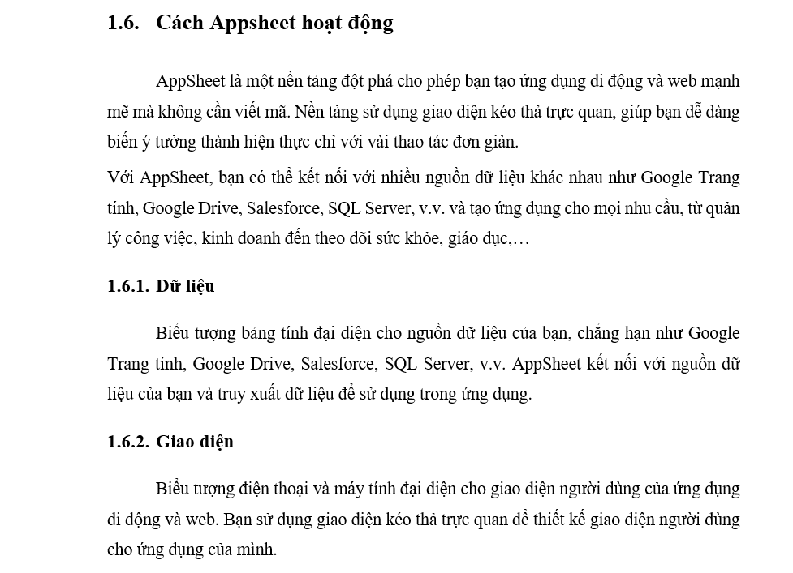

1. Nghiên cứu các tính năng nâng cao trong Appsheet (từ trang 21 đến trang 22)

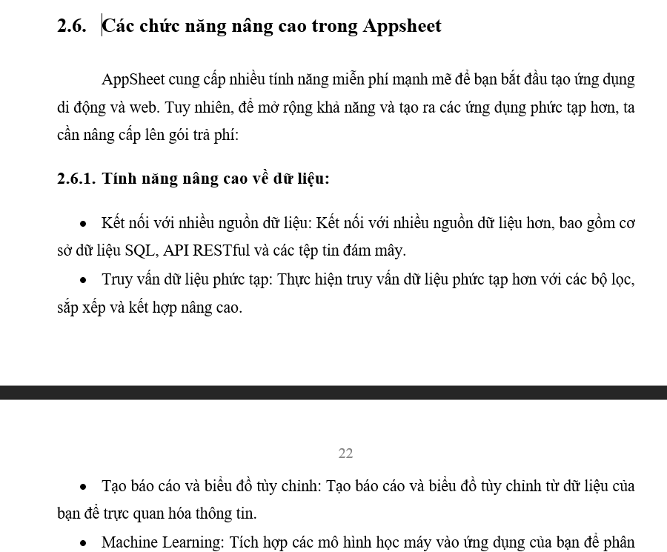

1. Mô tả ứng dụng (từ trang 23 đến trang 25)

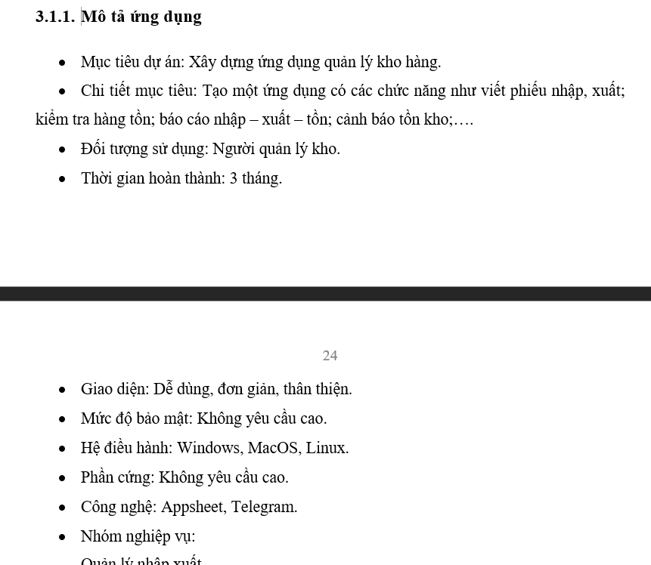

1. Đặc tả các chức năng của ứng dụng (từ trang 26 đến trang 28)

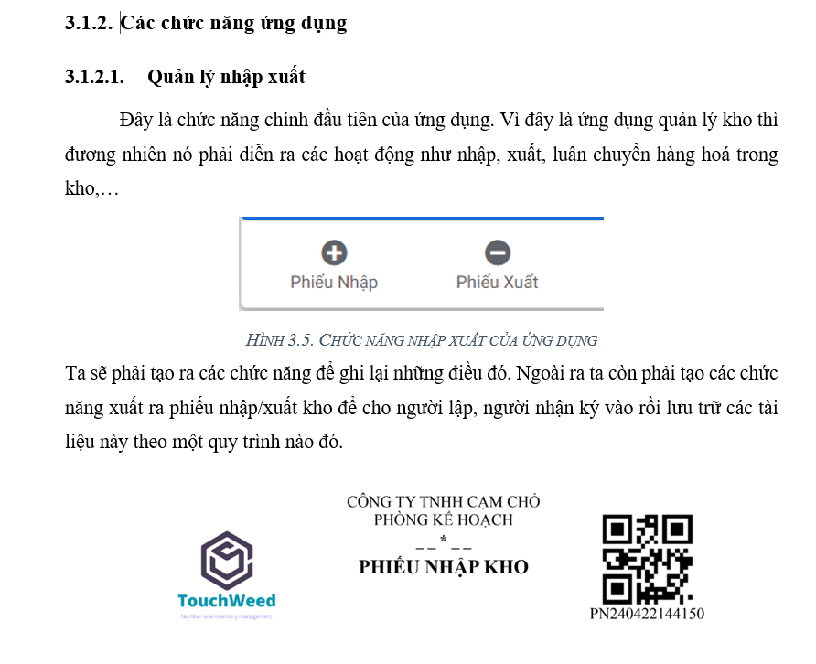

1. Tạo bảng dữ liệu User (từ trang 28 đến trang 29)

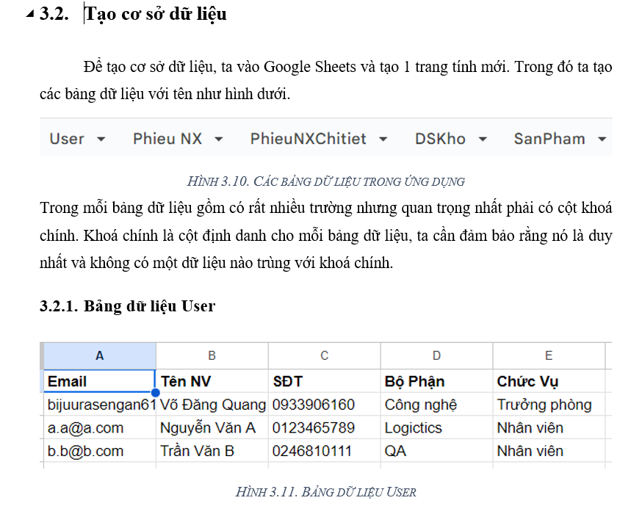

1. Tạo bảng dữ liệu Phieu NX (trang 29)

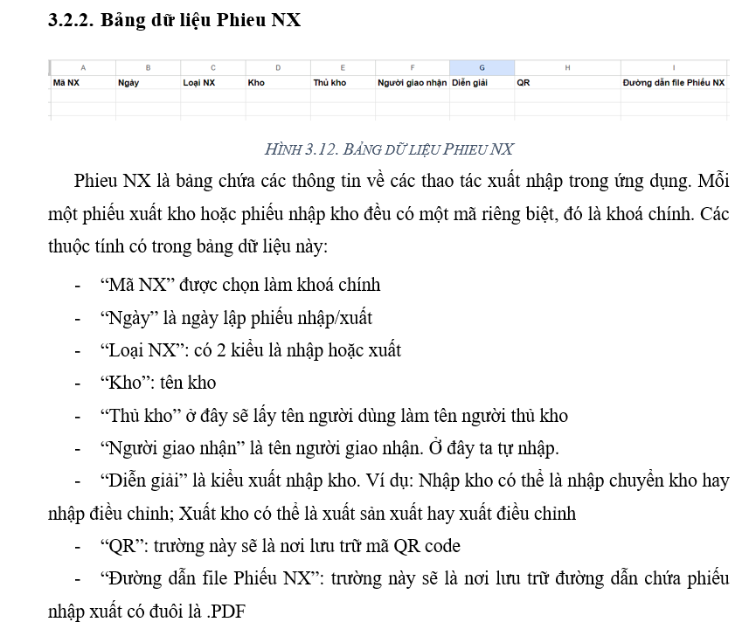

1. Tạo bảng dữ liệu Phieu NXChitiet (trang 30)

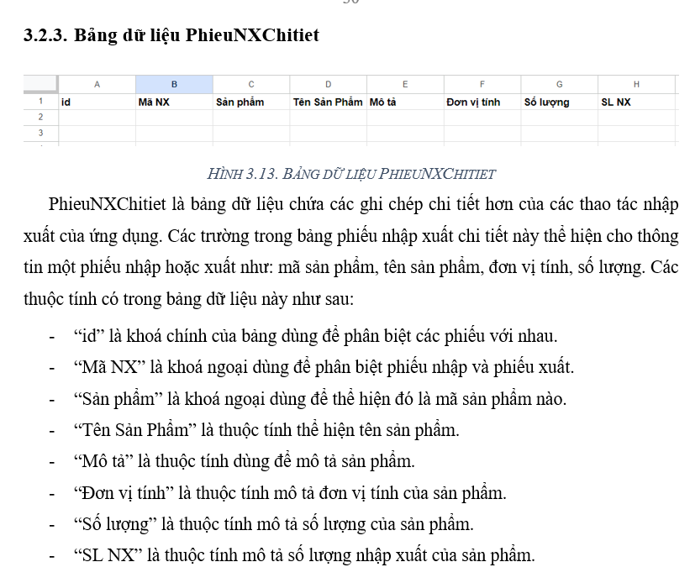

1. Tạo bảng dữ liệu DSKho (từ trang 30 đến trang 31)

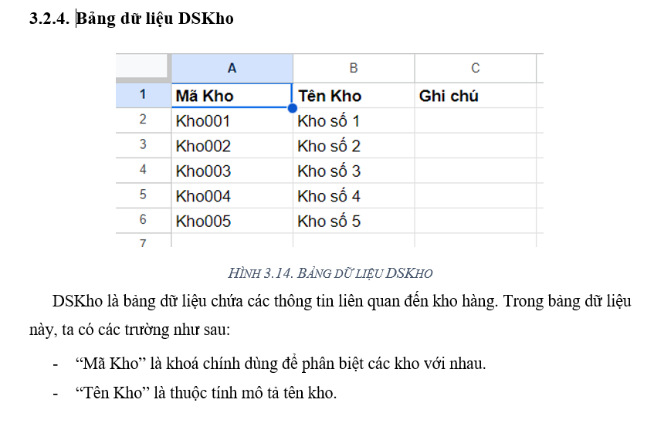

1. Tạo bảng dữ liệu SanPham (trang 31)

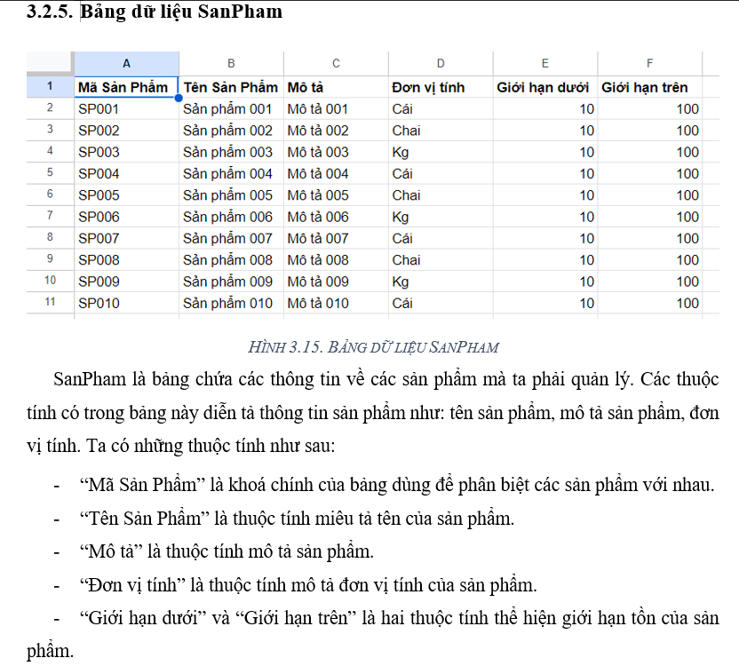

1. Thiết lập và ràng buộc cho các bảng dữ liệu (từ trang 36 đến trang 52)

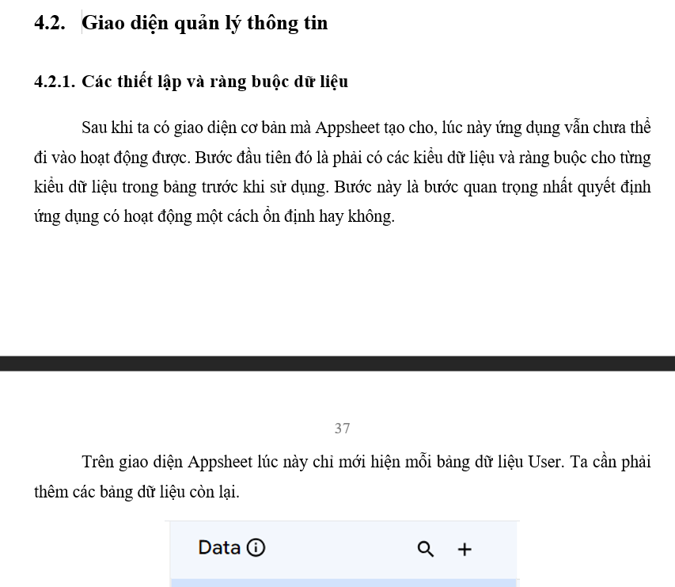

1. Dùng Views để tạo giao diện cho ứng dụng

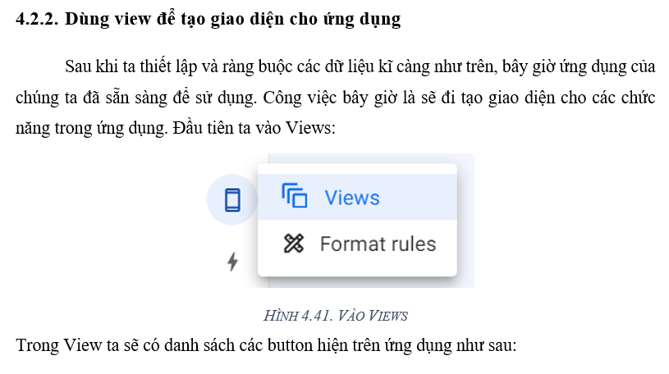

1. Tạo chức năng xuất phiếu nhập xuất kho (từ trang 62 đến trang 73)

